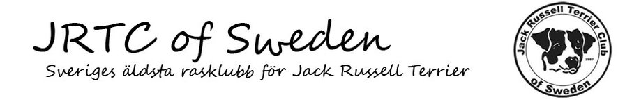
Anordnar utställningar den 19 - 20 juni 2021 i Lindesberg

Plats: Danshyttan 241, 711 96 Storå

Domare: Lördag: Annelie Nilsson
Söndag Sarah Nilsson

Insläppet börjar kl: 9.30 för alla hundar.
Unghundar och valpar har företräde.
Utställningen startar kl 10:00.

Utställningsavgifter: Valp, unghund & öppenklass 200kr.
Anmälan på plats: 250 kr.
Övriga klasser och Barn med hund & Juniorhandling: 50 kr.

Utställningsavgift kommer INTE betalas tillbaka om utställaren eller hundarna uteblir. Anmälan SKA återföljas av betalning, SENAST 5 dagar efter sista anmälningsdagen ska betalningen finnas på klubbens konto. Anmälan efter sista anmälningsdagen medför en EXTRA KOSTNAD på 50 kr/hund. Detta gäller både medlemmar och icke medlemmar.
För mer info och anmälan:
Britta Trofast 073-815 36 40, Britta@jrtc.se

VI KOMMER INTE ATT KUNNA ERBJUDA FÖRSÄLNING AV FIKA ELLER LUNCH PGA RESTRIKTIONERNA! TA MED DET NI VILL ÄTA OCH FIKA PÅ DÅ USTÄLLNINGSPLATSEN LIGGER EN BIT FRÅN AFFÄRER!
ANMÄLAN: SENAST DEN 12 juni 2021!
HJÄRTLIGT VÄLKOMNA!

